Praca semestralna z wykorzystaniem programu Mmikro

Thi Thuong Le
Magdalena Lesik

Do pracy zostało wykorzystane zadanie ze zbioru zadań z mikroekonomii Zofii Dach (Ćwiczenie 4).
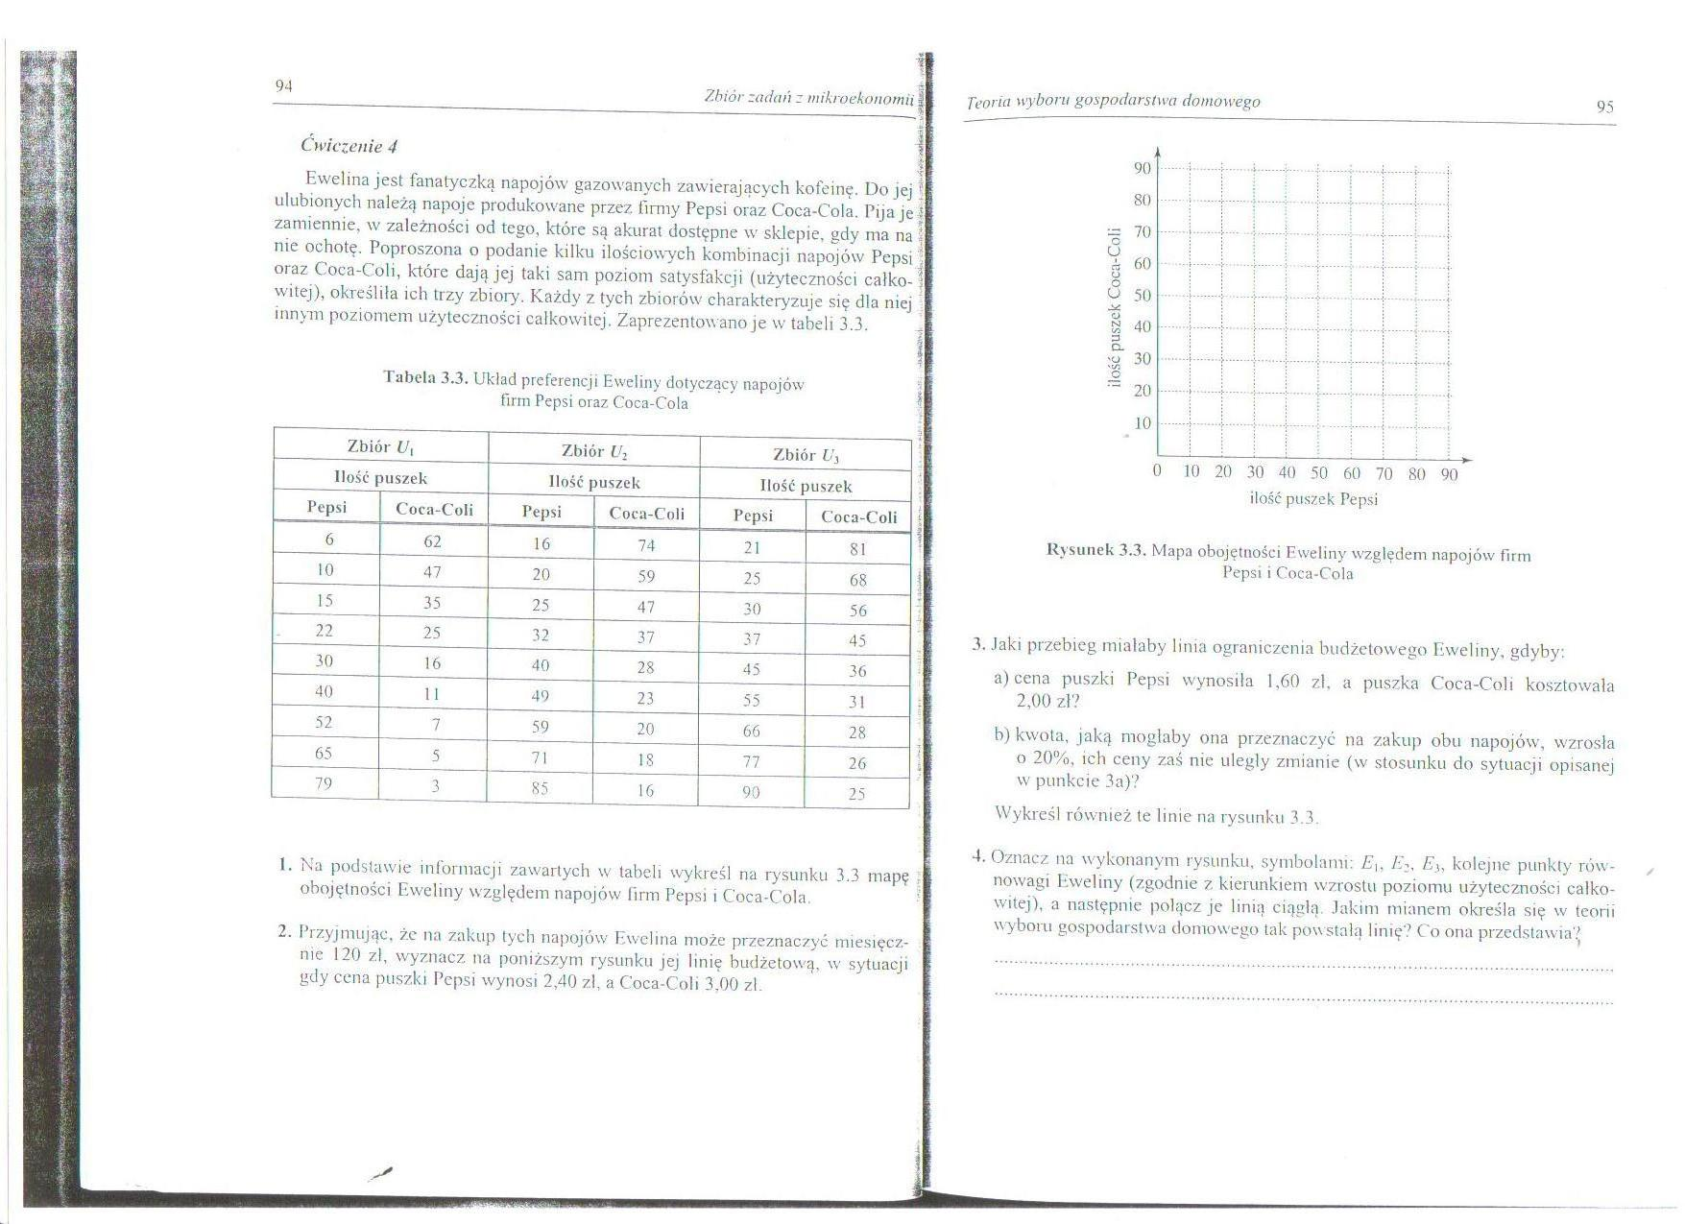

Dobrem X jest napój Pepsi, dobrem Y napój Coca-cola.

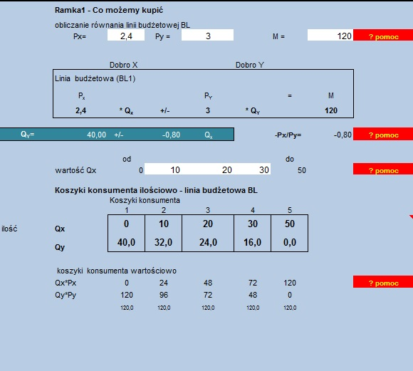
Interpretacja wyniku: Po wprowadzeniu do modelu danych rzeczywistych otrzymujemy wszystkie efektywne kombinacje ilości Pepsi i Coca-coli, przy danym ograniczeniu budżetowym i cenach rynkowych obu dóbr. Z linii budżetowej konsumenta wynika, że jeśli cały swój miesięczny rozporządzalny dochód przeznaczymy na zakup Pepsi (dobro X), to wówczas będziemy mogli zakupić 50 puszek, z kolei, jeśli cały swój dochód przeznaczymy na zakup Coca-coli (dobro Y), wówczas będziemy mogli zakupić maksymalnie 40 puszek.
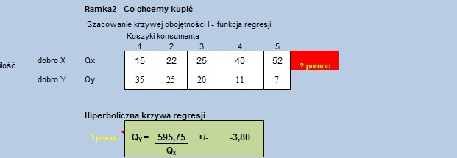
Interpretacja wyniku: Zaprezentowany szereg obojętności prezentuje kombinacje Pepsi i Coca-coli, które dostarczają konsumentowi identycznej użyteczności osiągalnej z obu dóbr. Każdy z koszyków dóbr dostarcza konsumentowi takiej samej satysfakcji czerpanej z konsumpcji Pepsi (dobro X) i Coca-coli ( dobro Y), co oznacza, że krzywa obojętności na całej swojej długości charakteryzuje się stałym poziomem zadowolenia.
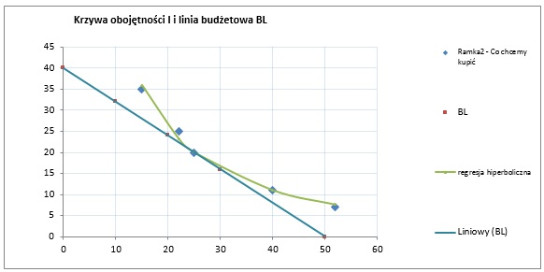
Interpretacja wyniku: Punkt równowagi konsumenta osiągalny jest wówczas, gdy konsument będzie konsumował 25 dobra X (Pepsi) i 20 dobra Y (Coca-cola). Przy tej kombinacji konsument maksymalizuje satysfakcję z konsumpcji obu dóbr. Oznacza to, że rozporządzalny dochód, którym dysponuje konsument jest w całości przeznaczany na zakup dóbr X i Y (Pepsi i Coca-coli).
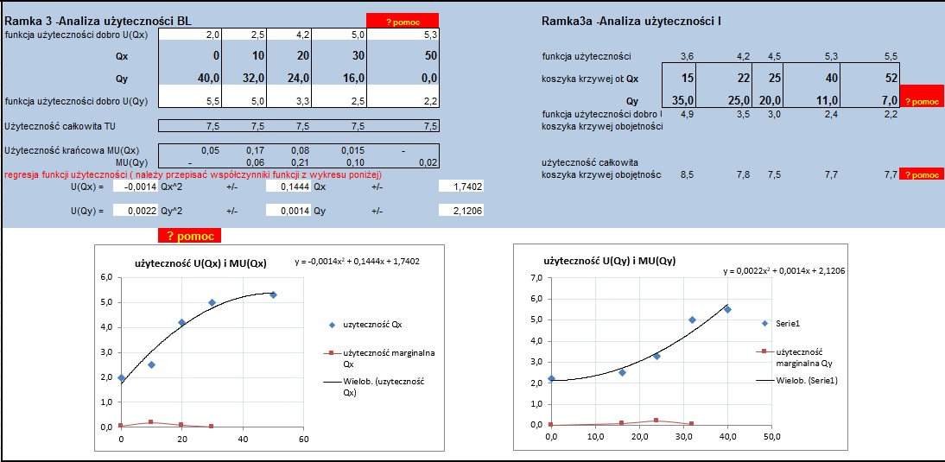
Interpretacja wyniku: Analizując zależność między krzywymi użyteczności całkowitej i marginalnej dobra X (Pepsi) i dobra Y (Coca-coli), można zaobserwować, że użyteczność całkowita rośnie wraz ze wzrostem każdego z dóbr.
Każdy z koszyków obu dóbr dostarcza konsumentowi identycznego zadowolenia.

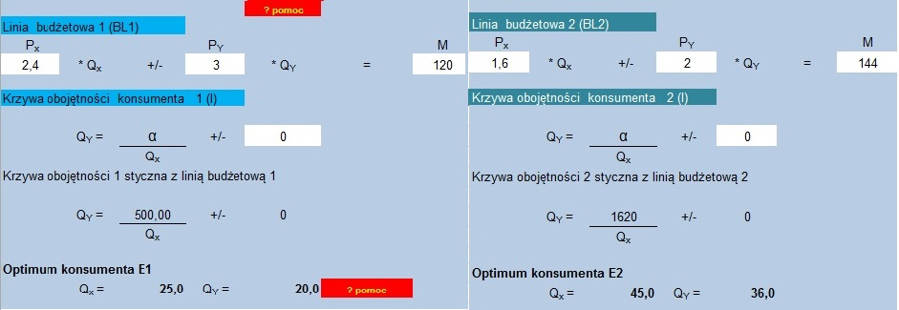

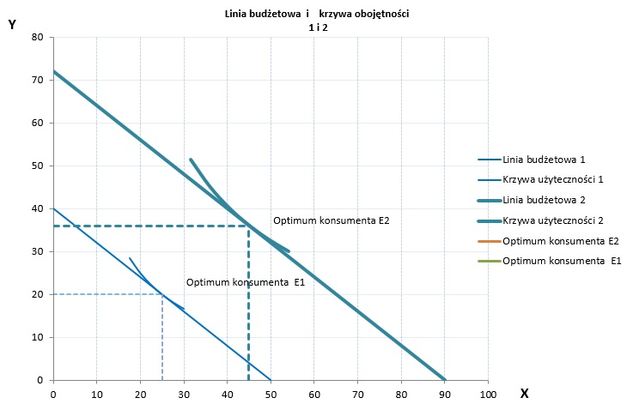
Interpretacja wyniku: Maksymalne zadowolenie z konsumpcji osiągniemy nabywając 25 dóbr X i 20 dóbr Y, mając do dyspozycji M₁=120zł. Natomiast, gdy rozporządzalny dochód wynosi M₂=144 zł, a ceny dóbr X zmniejszą się odpowiednio dla dobra X o 0,8zł i dla dobra Y o 1zł, to maksymalne zadowolenie z konsumpcji osiągniemy nabywając 45 sztuk dobra X i 36 sztuk dobra Y.

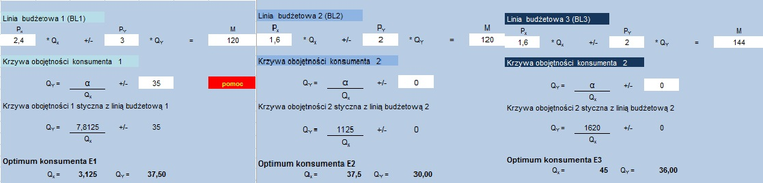
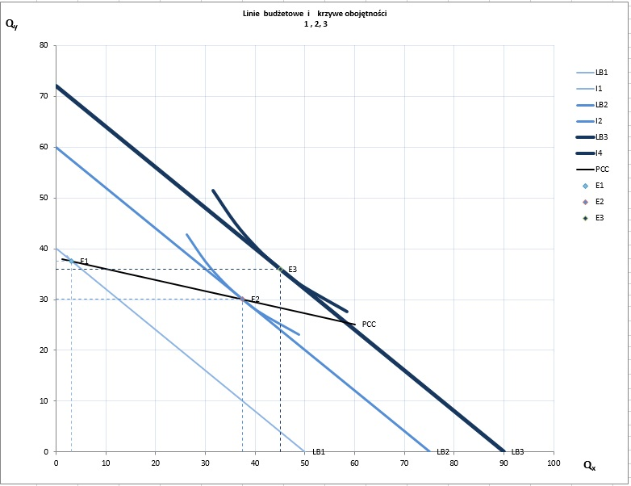
Interpretacja wyniku: Maksymalne zadowolenie z konsumpcji osiągniemy nabywając 3,1 dóbr X i 37,5 dóbr Y, mając do dyspozycji M₁=120zł. Natomiast, gdy ceny zmniejszą się, P_{X}=1,6zł i P_{Y}=2zł, a dochód pozostanie ten sam, to maksymalne zadowolenie z konsumpcji osiągniemy nabywając 37,5 sztuk dobra X i 30 sztuk dobra Y. W przypadku zwiększenia dochodu do M₂=144zł, P_{X}=1,6zł i P_{Y}=2zł, maksymalne zadowolenie osiągniemy kupując 45 dóbr X i 36 dóbr Y. Krzywa PCC zostaje wykreślona na podstawie połączonych punktów równowagi konsumenta E₁ i E₂.
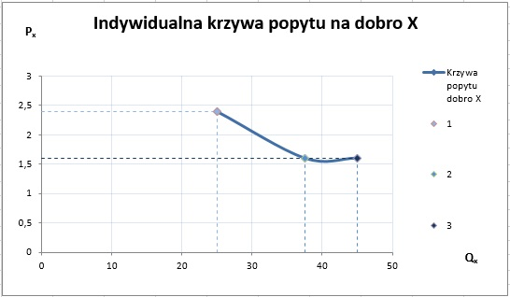
Interpretacja wyniku: Popyt na dobro X wzrasta przy spadku ceny dobra X z P_{X}=2,4zł do P_{X}=1,6zł, a także w przypadku, w którym cena jest stała P_{X}=1,6zł a dochód konsumenta zwiększa się.

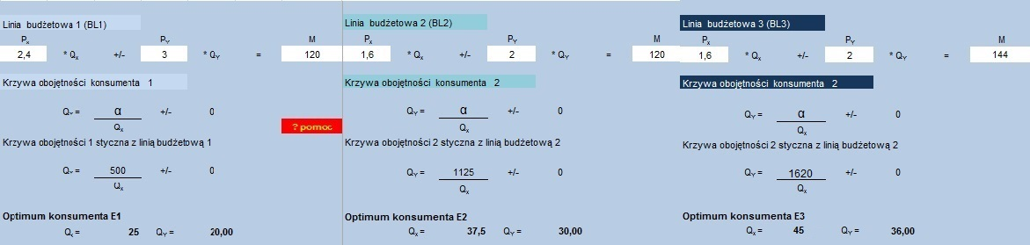
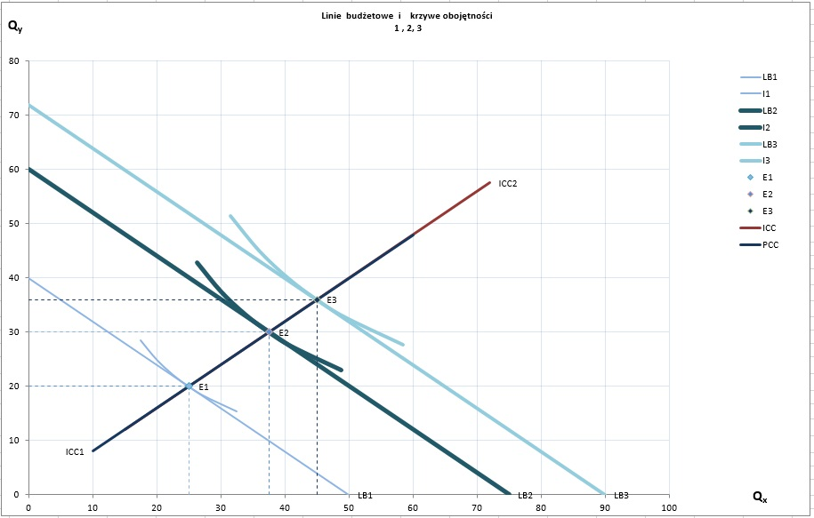
Interpretacja wyniku: Dysponując dochodem M₁=120zł maksymalizujemy zadowolenie z konsumpcji nabywając 25 sztuk dobra X i 20 sztuk dobra Y. Spadek cen dóbr X i Y do poziomu P_{X}=1,6zł i P_{Y}=2zł przy dochodzie M₁=120zł spowodował wzrost konsumpcji obu dóbr, maksymalne zadowolenie z konsumpcji przy 37,5 sztukach dobra X i 30 sztukach dobra Y. Wzrost miesięcznego rozporządzalnego dochodu do M₂=144zł spowodował równoległe przesunięcie linii budżetowej w prawo. Oznacza to, że nowy punkt równowagi osiągalny jest przy większej konsumpcji obu dóbr. Konsument będzie maksymalizował zadowolenie z konsumpcji, wydając cały swój miesięczny dochód na 45 sztuk dobra X i 36 sztuk dobra Y. Łącząc ze sobą punkty równowagi konsumenta przy poziomach dochodu M₁=120zł i M₂=144zł, możemy wykreślić krzywą ICC.
_{X}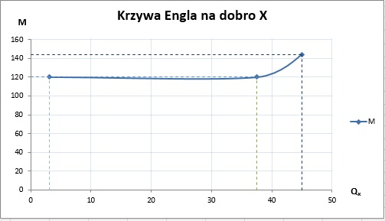
Interpretacja wyniku: Popyt na dobro X wzrasta przy spadku ceny dobra X z P_{X}=2,4zł do P_{X}=1,6zł i tym samym rozporządzalnym dochodzie M₁=120zł, a także w przypadku zmniejszenia ceny dobra X do P_{X}=1,6zł i zwiększeniu dochodu do poziomu M₂=144zł, co oznacza, że popyt rośnie przy spadku ceny lub przy wzroście dochodu.
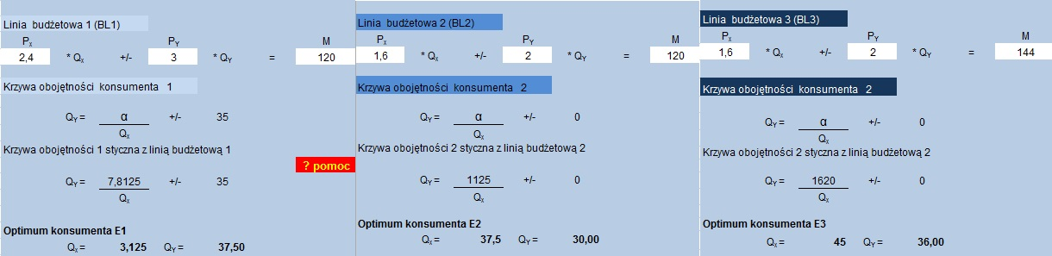
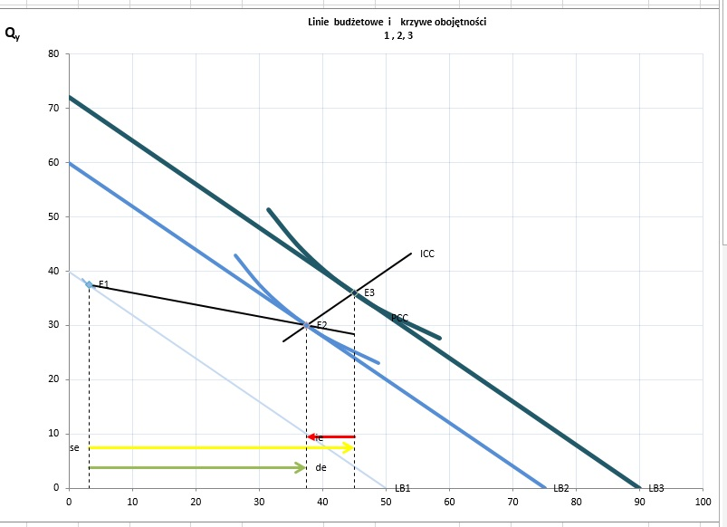
Interpretacja wyniku: Spadek ceny dobra X spowoduje wzrost jego konsumpcji o 34,38 sztuk. Dzieje się tak, ponieważ efekt dochodowy zmiany ceny dobra X jest mniejszy od efektu substytucyjnego. Efekt substytucyjny spadku ceny dobra X wynosi 41,9 sztuk, natomiast efekt dochodowy wynosi -7,5 sztuk.
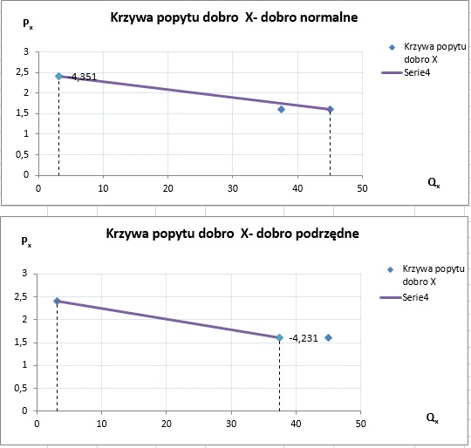
Interpretacja wyniku: Krzywa popytu na dobo X ma ujemne nachylenie. Krzywa PCC jest ujemnie nachylona, co oznacza, że dobra X i Y są względem siebie dobrami substytucyjnymi. Krzywa ICC posiada dodatnie nachylenie, co potwierdza, że owe dobra są dobrami normalnymi.

